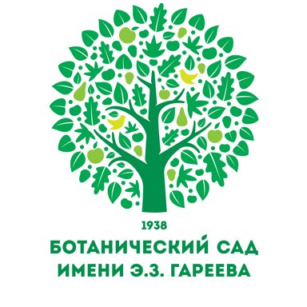
Кыргыз Республикасынын Айыл, суу чарба жана региондорду өнүктүрүү министрлиги
УИАнын Э. Гареев атындагы Ботаникалык бак илимий-изилдөө институту

Урматтуу дыйкандар, ишкерлер жана багбандар!

2021-жылдын 21-апрелинде Ысык-Көл облусунун Чолпон-Ата шаарында
«Бактериалдык күйүк оорусуна каршы күрөшүүнүн тартиби»
Аймактык семинар

СЕМИНАРДЫН ЖООПТУУ УЮШТУРУУЧУЛАРЫ:
1) Кыргыз Республикасынын Айыл, суу чарба жана региондорду өнүктүрүү министрлиги;
2) УИАнын Э. Гареев атындагы Ботаникалык бак илимий-изилдөө институту
3) Кыргыз Республикасынын Өсүмдүктөрдү химиялаштыруу, коргоо жана карантин департаменти;
4) Кыргыз Республикасынын айыл чарба өсүмдүктөрүн экспертизалоо департаменти.
СЕМИНАРДЫН МАКСАТТАРЫ:
1) Мөмөлүү өсүмдүктөрдүн бактериалдык күйүк оорусуна каршы күрөшүү чаралары жөнүндө илимий изилдөөлөр туурасында маалымат берүү;
2) Республикада бактериялык күйүктүн жайылышына жүргүзүлгөн мониторинг тин жыйынтыгы боюнча маалымат ;
3) Алманын жана алмуруттун бактериалдык күйүк оорусуна туруктуу сорттору жана бактериалдык күйүк оорусу учурунда агротехникалык иш-чараларды өткөрүү эрежелери менен таанышуу;
4) Мөмөлүү бактарды өстүрүүчү дыйкандарга кеңеш берүү.

